Super_Pnr原始数据落地需求

需求概述
数据中台需要解析并存储国航订单数据，CA订单结构目前涉及两类，交易中心的Super_Pnr数据（新订单结构）和国航APP和B2C订单数据（老订单结构），数据中台需将两种订单结构进行归并。为了准确归并两种订单格式，初期需将Super_Pnr原始数据落地，供后期订单表结构的整合比对使用。

功能点
涉及的主要需求点如下：
功能点 | 功能详情
原始数据处理 | Super_Pnr原始XML数据解析
原始数据落地 | 初期：Super_Pnr原始数据落地到携程hive

数据结构
除了基础属性，每条SuperPnr信息含POS、Customer、Audits、Queues、Pricing、PaymentDetails、ModularProduct、Remarks、AssociatedBooking 9大模块。其中，ModularProduct（简称MP）是其中最核心的模块，包括产品格式化的行程信息、价格信息、旅客信息、运价信息、退改信息、支付信息、附加产品信息等。

SPNR的整体数据结构
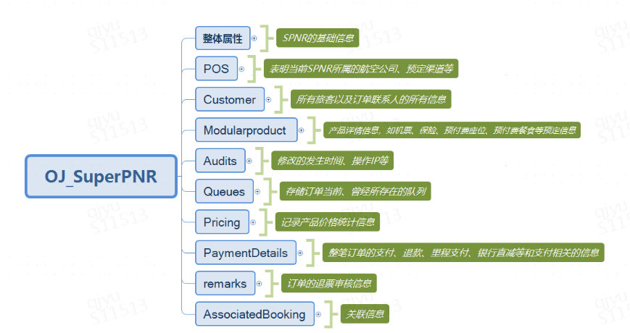

MP数据结构
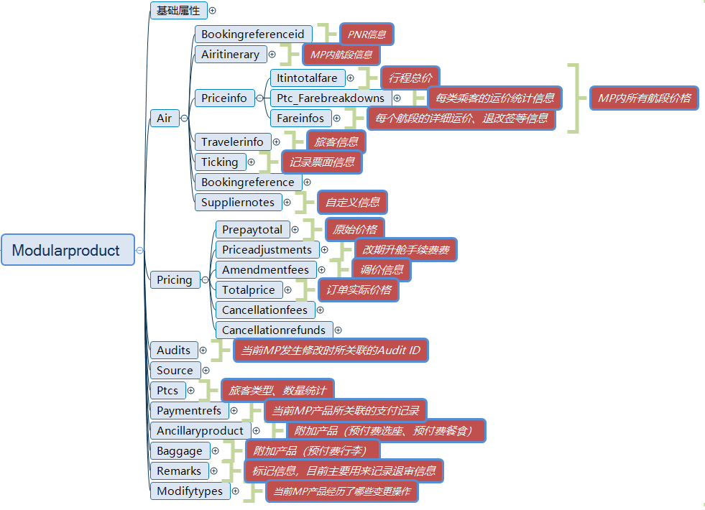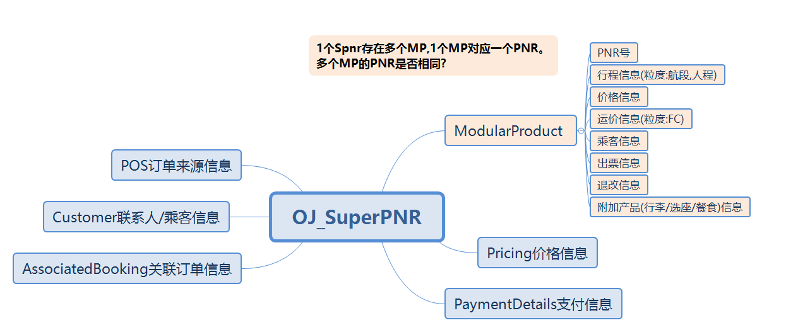

数据落地
按原始结构拆分，共计可以拆分成35张表，每张表字段的映射关系，可参考附件。
（开发的过程中，会发现有新的字段输出，需要进行增加）
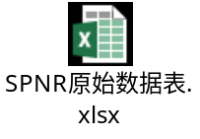

Xml与Table的映射关系汇总
XML结构 |  |  |  | 对应Tables（35）
1. OJ_SuperPNR根节点属性 |  |  |  | SuperPNR
 | 3. POS节点 |  |  | Spnr_POS
 | 4. Customer节点 |  |  | Spnr_contact、Spnr_passengers
 |  | 4.1 Customer属性
 |  | 4.2 子节点Primary
 |  | 4.3 子节点Additional
 | 5. Audits节点 |  |  | Spnr_Audits
 | 6. Queues节点 |  |  | Spnr_Queues
 | 7. Pricing节点 |  |  | Spnr_Pricing、Spnr_PriceAdjustment、Spnr_AmendmentFee
 |  | 7.1 子节点PrePayTotal
 |  | 7.2 子节点PriceAdjustments
 |  | 7.3 子节点AmendmentFees
 |  | 7.4 子节点TotalPrice
 | 8. PaymentDetails节点 |  |  | Spnr_PaymentDetails、Paymentinfo
 |  | 8.1 子节点Balance
 |  | 8.2 子节点Payments
 |  | 8.3 子节点Payment
 | 9. ModularProduct 节点 |  |  | Spnr_MP
 |  | 9.1 子节点Air | 9.1.1 AirItinerary | MP_AirAirItinerary
 |  | 9.1 子节点Air | 9.1.2 Baggage | MP_Baggage
 |  | 9.1 子节点Air | 9.1.3 FlightSegment | MP_AirAirItinerary_baggage
 |  | 9.1 子节点Air | 9.1.4 PriceInfo节点 | MP_AirPriceInfo_ItinTotalFa
 |  | 9.1 子节点Air | 9.1.5 InitTotalFare | MP_AirPriceInfo_ItinTotalFa
 |  | 9.1 子节点Air | 9.1.6 PTC_FareBreaksdowns | MP_AirPriceInfo_PTCs
 |  | 9.1 子节点Air | 9.1.7 FareInfos | MP_AirPriceInfo_FareInfos、MP_AirPriceInfo_farefamily
 |  | 9.1 子节点Air | 9.1.8 BookingReference | 合并到Spnr_MP
 |  | 9.1 子节点Air | 9.1.9 SupplierNotes | 合并到Spnr_MP
 |  | 9.1 子节点Air | 9.1.10 TravelerInfo | MP_AirTravelerInfo
 |  | 9.1 子节点Air | 9.1.11 Ticking | MP_AirTicketing
 |  | 9.2 子节点AncillaryProduct |  | MP_AncillaryProduct
 |  | 9.3 子节点Baggage |  | MP_Baggage
 |  | 9.4 子节点Pricing |  | MP_Pricing、MP_Pricing_PriceAdjustments、MP_Pricing_AmendmentFee
 |  |  | 9.2.1CancellationFees | MP_Pricing_CancellationFees
 |  |  | 9.2.2CancellationRefunds | MP_Pricing_CancellationRefunds
 |  | 9.5 子节点Remarks |  | MP_Remarks
 |  | 9.6 子节点Audits |  | MP_Audits
 |  | 9.7 子节点PTCs |  | MP_Ptcs
 |  | 9.8 子节点ModifyTypes |  | MP_ModifyTypes
 |  | 9.9 子节点PaymentRef |  | MP_PaymentRefs
 | 10. Remarks节点 |  |  | Spnr_remarks
 | 11. AssociatedBooking节点 |  |  | Spnr_AssociatedBooking

表含义说明
表名 | XML路径 | 含义及用途
SuperPNR | OJ_SuperPNR/基础属性 | 存储SuperPNR接口基础属性
Spnr_POS | OJ_SuperPNR/POS | 存储订单的POS信息（在SPNR内有且仅有一个，其节点用于表明该SPNR所属的航空公司、预定渠道等。）
Spnr_contact | OJ_SuperPNR/Customer/Primary | 存储联系人信息
Spnr_passengers | OJ_SuperPNR/Customer/Additional | 存储订单旅客信息
Spnr_Audits | OJ_SuperPNR/Audits | 存储订单的操作日志详情（SPNR每发生一次修改，Audits下都会新增一个子节点Audit,用于存储此次修改的发生时间、操作IP等信息）
Spnr_Queues | OJ_SuperPNR/Queues | 存储订单的队列信息（每个Queue子节点，都代表一个队列，用于存储订单该、曾经所存在的队列）
Spnr_Pricing | OJ_SuperPNR/Pricing | 存储订单的价格信息
Spnr_PriceAdjustment | OJ_SuperPNR/Pricing/PriceAdjustments（样例中没有） | 存储订单的调价信息（如折扣、额外收费等。每增加一次调价，子节点增加一次。）
Spnr_AmendmentFee | OJ_SuperPNR/Pricing/AmendmentFees | 存储订单的手续费（一般改期升舱需要手续费时，会在此节点下加入。每增加一次手续费，子节点增加一次。）
Spnr_PaymentDetails | OJ_SuperPNR/PaymentDetails | 存储订单的收支总信息（用于记录整笔订单的支付、退款、里程支付、银行直减等和支付相关的信息）
Spnr_Paymentinfo | OJ_SuperPNR/PaymentDetails/Payment | 存储订单的每一笔支付信息
Spnr_remarks | OJ_SuperPNR/Remarks | 存储订单的退后审核信息
Spnr_AssociatedBooking | OJ_SuperPNR/AssociatedBookings | 存储关联订单信息
Spnr_MP | OJ_SuperPNR/ModularProduct基础属性 | 存储MP的基础属性（ModularProduct（简称MP），是SPNR下最重要的一个节点，每一个MP都代表着一个产品的详情信息，如机票、保险、预付费座位、预付费餐食等预定信息，都保存在其对应的MP内。）
MP_AirAirItinerary | OJ_SuperPNR/ModularProduc/Air/AirItinerary | 存储了MP内所有行程的信息
MP_AirAirItinerary_segment | OJ_SuperPNR/ModularProduct/Air/AirItinerary/OriginDestinationOptions/OriginDestinationOption/FlightSegment | 存储了MP内所有行程航段信息、AV信息、航班经停信息等
MP_AirAirItinerary_baggage | OJ_SuperPNR/ModularProduct/Air/AirItinerary/OriginDestinationOptions/OriginDestinationOption/Baggage | 存储了MP的免费行李信息
MP_AirPriceInfo_ItinTotalFare | OJ_SuperPNR/ModularProduc/Air/PriceInfo/ItinTotalFare | 存储MP的行程总价
MP_AirPriceInfo_PTCs | OJ_SuperPNR/ModularProduc/Air/PriceInfo/PTC_FareBreakdowns | 存储MP中每类乘客的运价统计信息
MP_AirPriceInfo_FareInfos | OJ_SuperPNR/ModularProduc/Air/PriceInfo/FareInfos | 存储MP中每个航段的详细运价、退改签等信息
MP_AirPriceInfo_farefamily | OJ_SuperPNR/ModularProduct/Air/PriceInfo/FareInfos/FareInfo/FareInfo/TPA_Extensions/FareFamilyInfo | 存储MP的品牌权益信息
MP_AirTravelerInfo | OJ_SuperPNR/ModularProduc/Air/TravelerInfo | 存储MP的乘机人信息、常旅客卡信息
MP_AirTicketing | OJ_SuperPNR/ModularProduc/Air/Ticketing | 存储MP的票面信息
MP_AncillaryProduct | OJ_SuperPNR/ModularProduc/AncillaryProduct（样例中没有） | 存储MP附加产品：预付费选座、预付费餐食
MP_Baggage | OJ_SuperPNR/ModularProduc/Baggage | 存储MP附加产品：预付费行李
MP_Pricing | OJ_SuperPNR/ModularProduc/Pricing | 存储MP内产品的价格信息汇总
MP_Pricing_PriceAdjustments | OJ_SuperPNR/ModularProduc/Pricing/PriceAdjustments（样例中没有） | 存储MP的调价信息
MP_Pricing_AmendmentFee | OJ_SuperPNR/ModularProduc/Pricing/AmendmentFees | 存储MP的手续费信息
MP_Pricing_CancellationFees | OJ_SuperPNR/ModularProduc/Pricing/CancellationFees | 存储MP产品的扣款信息
MP_Pricing_CancellationRefunds | OJ_SuperPNR/ModularProduc/Pricing/CancellationRefunds | 存储MP产品的退票费信息
MP_Remarks | OJ_SuperPNR/Remarks | 存储MP产品退后审核信息
MP_Audits | OJ_SuperPNR/ModularProduc/Audits | 存储MP发生修改时所关联的Audit ID
MP_Ptcs | OJ_SuperPNR/ModularProduc/PTCs | 存储MP是哪些乘客使用，是对旅客类型、数量的一个简单统计。
MP_ModifyTypes | OJ_SuperPNR/ModularProduc/ModifyTypes | 存储MP产品经历了哪些变更操作（改升、改不定期、退票、分离PNR等操作）
MP_PaymentRefs | OJ_SuperPNR/ModularProduc/PaymentRefs | 存储MP产品所关联的支付记录

问题点列表
基于航信接口文档及提供的样例，问题点如下:
问题列表 | 航司/航信回复
1同一SPNR，MP存在多个，这时候BookingStatus有canceled和booked，这个怎么理解？是Book失败的重试吗？
2同一SPNR，MP存在多个PNR，PNR必须相同吗？
3 文档中存在，xml中不存在的字段，确认是否使用
4 XML中有，文档中没有的表字段含义及枚举值？
5 一个SPNR中MP的PNR相同还是可不同?
6配送信息缺失
7报销凭证信息缺失
8是否有过境签标记？
9 是否有保险购买信息？
10行李直挂是否有标记
11外卡支付是否需要支付手续费？
12乘客姓名如果因为字数超长或单字母，经过转化，姓名中存储的是原名还是转化的姓名？
13 PhoneTechType，PhoneLocationType，PhoneUseType含义及枚举值？

